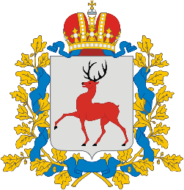 | 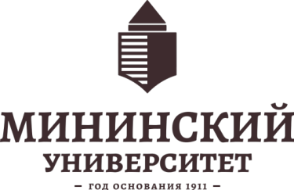 | 

ПРОГРАММА ФОРУМА

«Культурное наследие Нижегородской земли: сохранение и развитие»

(ПРОЕКТ)

Дата проведения: 22 декабря 2022 г.
Место проведения: НГПУ им. К. Минина, Точка кипения

11.30 –12.00 Регистрация участников
12.00 –12.05 Открытие форума
12.05 –12.30 Приветственные слова

Сдобняков Виктор Владимирович
ректор ФГБОУ ВО НГПУ имени К.Минина (по согласованию)

Никитин Глеб Сергеевич
губернатор Нижегородской области (по согласованию)

Пленарное выступление

12.40 – 13.40 Смирнов Николай Гордеевич
генеральный директор Фонда развития народных художественных
промыслов Нижегородской области.
Участники: студенты факультета дизайна, изящных искусств и медиа-технологий, а также обучающиеся уровня СПО

13.40 – 14.50 – Кофе брейк.
14.50 – 16.00 – Работа творческих площадок (параллельно).

- Мастер-классы по декоративно-прикладному искусству «Творческие мастерские»:

Мастера-наставники:

Абдуллина Марина Александровна – доцент кафедры декоративно-прикладного искусства и дизайна (мастер-класс «Жбанниковская глиняная игрушка»).

Балахнина Екатерина Евгеньевна – преподаватель кафедры декоративно-прикладного искусства и дизайна (мастер-класс «Традиционный сувенир»).

Шипулина Надежда Александровна – студентка направления подготовки Дизайн (мастер-класс «Хохломская роспись»).

Модератор:
Петрова Н.С. кандидат педагогических наук, доцент, декан факультета дизайна, изящных искусств и медиа-технологий.

- Народно-певческая лаборатория и мастерская этно-хореографии.

Мастера-наставники:
Кислова Оксана Николаевна – преподаватель кафедры продюсерства и музыкального образования ФГБОУ ВО «НГПУ им. К. Минина» (Россия).

Модератор:
Сизова О.А. – старший преподаватель кафедры продюсерства и музыкального образования.

- Круглый стол «Современный дизайн: взаимопроникновение народно-художественных традиций и дизайна»

Модератор:
Абоимова И.С. – кандидат педагогических наук, доцент кафедры средового и графического дизайна ФГБОУ ВО «НГПУ им. К. Минина» (Россия).

- Обучающий семинар «Народные промыслы и современное декоративно-прикладное искусство: точки соприкосновения.

Модератор:
Сырова Н.В. – кандидат педагогических наук, доцент кафедры декоративно-прикладного искусства и дизайна ФГБОУ ВО «НГПУ им. К. Минина» (Россия).

- Выставка изделий народных художественных промыслов «Нижегородский цветень» в обрамлении музыкально-танцевальной активности «Фольк-рок». от студентов факультета дизайна, изящных искусств и медиа-технологий.

Модераторы:
Казанцева Г.А. – кандидат педагогических наук, доцент кафедры продюсерства и музыкального образования ФГБОУ ВО «НГПУ им. К. Минина» (Россия).
Окунева П.Э. – старший преподаватель кафедры продюсерства и музыкального образования ФГБОУ ВО «НГПУ им. К. Минина» (Россия).

16.00 – 16.30 Подведение итогов форума

